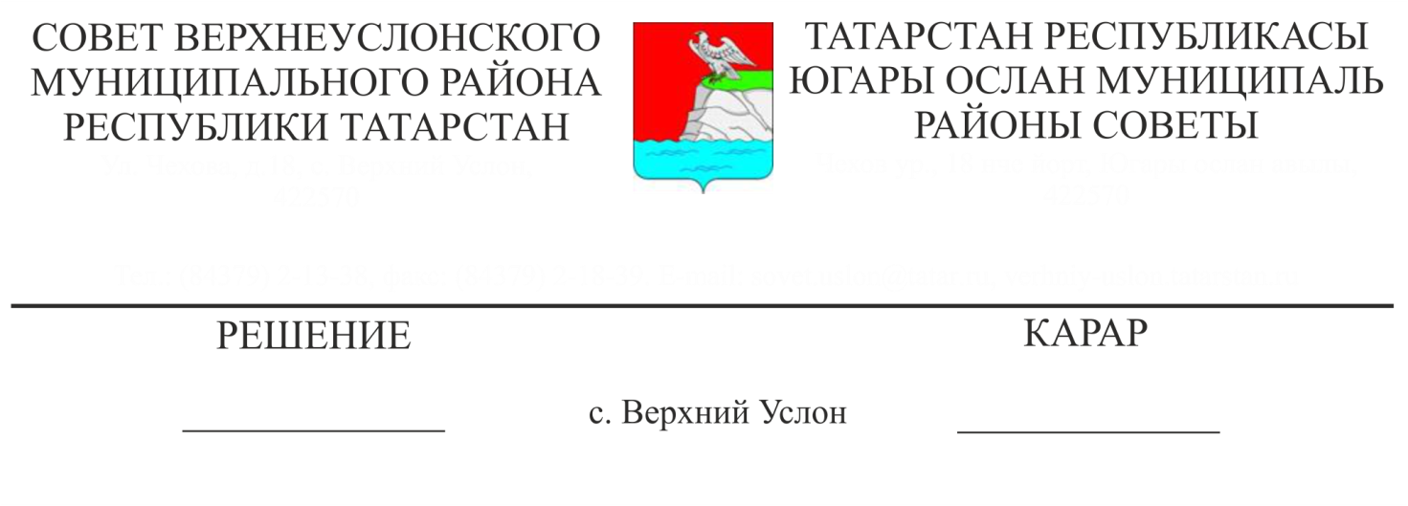
18.10.2021 № 14-192
___

Югары Ослан муниципаль районы Советының даими комиссияләре составына үзгәрешләр кертү турында

Югары Ослан муниципаль районы Уставының 31 статьясының 2 пункты, Татарстан Республикасы Югары Ослан муниципаль районы Советы Регламентының 14, 15, 16, 17 статьялары нигезендә,
Югары Ослан муниципаль районы Советы
карар итте:

1. Югары Ослан муниципаль районы Советының даими комиссияләре составына түбәндәге үзгәрешләрне кертергә:
1.1. Квашнева Венера Александровнаны Югары Ослан муниципаль районы Советының Бюджет-финанс мәсьәләләре буенча даими комиссиясе составыннан чыгарырга;
1.2. Югары Ослан муниципаль район Советының Бюджет-финанс мәсьәләләре буенча даими комиссиясе составына Куралово авыл җирлеге Советы депутаты Квашнев Валерий Геннадьевич кертергә;
1.3. Районның Социаль-мәдәни мәсьәләләр һәм яшьләр эшләре буенча даими комиссиясе составыннан Шәйдуллин Айдар Зәки улын чыгарырга;
1.4. Социаль-мәдәни мәсьәләләр һәм яшьләр эшләре буенча советның даими комиссиясе составына «Иннополис шәһәре» муниципаль берәмлеге Советы депутаты Шагалиев Руслан Ринат улын кертергә;
1.5. Советның Икътисади үсеш, экология, табигый ресурслар һәм җир мәсьәләләре буенча даими комиссиясе составыннан Сакин Сергей Александрович, Бугорков Николай Викторович, Заһидуллин Фәнис Алисовичны чыгарырга;
1.6. Советның Икътисади үсеш, экология, табигый ресурслар һәм җир мәсьәләләре буенча даими комиссиясе составына Карагуҗа авыл җирлеге Советы депутаты Плохов Дмитрий Викторовичны, Ямбулат авыл җирлеге Советы депутаты Макаров Артем Николаевичны, «Иннополис шәһәре» муниципаль берәмлеге Советы депутаты Ягудин Гадел Наил улын кертергә;
1.7. Законлылык, хокук тәртибе һәм регламент буенча даими комиссия составыннан Сакин Сергей Александрович, Фомина Галина Александровнаны чыгарырга;
1.8. Түбән Ослан авыл җирлеге Советы депутаты Минкабирова Гүзәл Габдулфат кызын, Ямбулат авыл җирлеге Советы депутаты Макаров Артем Николаевичны даими комиссия составына кертергә.
2. Югары Ослан муниципаль районы Советының даими комиссияләре составларын расларга (1 нче кушымта).
3. Әлеге карарны Югары Ослан муниципаль районының рәсми сайтында һәм Татарстан Республикасының хокукый мәгълүмат рәсми порталында урнаштырырга.

Совет Рәисе,
Югары Ослан муниципаль районы
Башлыгы М.Г. Зиатдинов

Приложение № 1
к решению Совета
Верхнеуслонского
муниципального района
от «18» октября 2021 года
№ 14-192

Cостав
постоянных комиссий Совета
Верхнеуслонского муниципального района
Республики Татарстан

Постоянная комиссия
по бюджетно-финансовым вопросам
 | Бурдин  Виктор Михайлович | - | Председатель комиссии,  депутат Совета Кильдеевского  сельского поселения
 | Гайнутдинов Рустам Киямутдинович | - | депутат Совета Макуловского  сельского поселения
 | Алифанов Вячеслав Александович | - | депутат Совета Печищинского  сельского поселения
 | Квашнев Валерий Геннадьевич | - | депутат Совета Кураловского  сельского поселения
 | Михеев  Виктор Викторович | - | депутат Совета Майданского  сельского поселения
 | Смирнов Алексей Олегович | - | депутат Совета Кильдеевского  сельского поселения
 | Никитушкин Владимир Викторович | - | депутат Совета Новорусско-Маматкозинского сельского поселения
 | Бурукин  Сергей Валерьевич | - | депутат Совета Бурнашевского сельского поселения
9. | Зиатдинов Марат Фарукович | - | депутат Совета Ямбулатовского  сельского поселения
10 | Морозов Дмитрий Владимирович | - | депутат Совета Введенско- Слободского  сельского поселения

Постоянная комиссия
по социально-культурным вопросам и делам молодежи

1. | Фомина Галина Александровна | - | Председатель комиссии,  депутат Совета  Большемеминского сельского поселения
2. | Саттарова Алефтина Георгиевна | - | депутат Совета Новорусско-Маматкозинского сельского поселения
3. | Абызова Людмила Викторовна | - | депутат Совета Коргузинского сельского поселения
4. | Майоров Валерий Викторович | - | депутат Совета Шеланговского  сельского поселения
5. | Муфталиев Нусрат Загидович | - | депутат Совета Верхнеуслонского  сельского поселения
6. | Скарлухин  Николай Александрович | - | депутат Совета Большемеминского  сельского поселения
7. | Шагалеев Руслан Ринатович | - | депутат Совета мниципального образования «город Иннополис»
8. | Майорова Ольга Николаевна | - | депутат Совета Соболевского  сельского поселения
9. | Бочков Сергей Михайлович | - | депутат Совета Бурнашевского  сельского поселения
10 | Гаязов Ильнур Хазинурович | - | депутат Совета Набережно-Морквашского  сельского поселения

Постоянная комиссия
по экономическому развитию, экологии,
природным ресурсам и земельным вопросам

- 1. | Исмагилов Рустем Ибрагимович | - | Председатель комиссии,  депутат Совета Набережно-Морквашского  сельского поселения
2. | Бухараев Марат Зуфарович | - | депутат Совета Введенско-Слободского сельского поселения
3. | Плохов Дмитрий Викторович | - | депутат Совета Коргузинского  сельского поселения
4. | Файзуллова Асия Лутфулловна | - | депутат Совета Вахитовского  сельского поселения
5. | Закиров Шамиль Шакирович | - | депутат Совета Шеланговского сельского поселения
6. | Нефедов Василий Александрович | - | депутат Совета Октябрьского  сельского поселения
7. | Прокопьев  Альберт Иванович | - | депутат Совета Кураловского  сельского поселения
8. | Макаров Артем Николаевич | - | депутат Совета Ямбулатовского  сельского поселения
9 | Ягудин Адель  Наилевич | - | депутат Совета муниципального образования «город Иннополис»
10. | Яманова Наталья Викторовна | - | депутат Совета Майданского сельского поселения

Постоянная комиссия
по законности, правопорядку и регламенту

1. | Матвеева  Алина Ильшатовна | - | Председатель комиссии,  депутат Совета Макуловского  сельского поселения
2. | Яковлев Леонтий Владимирович | - | депутат Совета Печищинского  сельского поселения
3. | Вальков Николай Николаевич | - | депутат Совета Канашского сельского поселения
4. | Каримов Фарит Рафаилович | - | депутат Совета Вахитовского  сельского поселения
5. | Гаязов Ильнур Хазинуррович | - | депутат Совета Набережно-Морквашского  сельского поселения
6. | Майорова Ольга Николаевна | - | депутат Совета Соболевского  сельского поселения
7. | Азизов  Шамиль Рамисович | - | депутат Совета Октябрьского  сельского поселения
8. | Минкабирова Гузель  Габдулфатовна | - | депутат Совета Нижнеуслонского  сельского поселения
9. | Иванов Владимир Николаевич | - | депутат Совета Канашского сельского поселения
10 | Макаров Артем Николаевич |  | депутат Совета Ямбулатовского сельского поселения

Совет Рәисе,
Югары Ослан муниципаль районы
Башлыгы М.Г. Зиатдинов

